

3000 测校 SOP 手册
相机对准重复性测试

智慧星空（上海）工程技术有限公司
2026-08 发布 版本 V2.3（重构版）

文档变更记录
修订人 | 修订日期 | 状态 | 版本 | 变更类型 | 修改内容
刘建铭 | 2026/2/15 | 草稿 | V1.0 | 创建 | 撰写初稿
Kimi 辅助重构 | 2026/8/12 | 草稿 | V2.1 | 重构 | 按软件实际行为重构全文；补充结果显示示例图与标记实拍图；新增异常排查表
Kimi 辅助修订 | 2026/8/12 | 草稿 | V2.2 | 修订 | 软件同步新增"等待时间"参数；更新界面截图与参数设置、执行流程、测试耗时等相关描述
Kimi 辅助修订 | 2026/8/12 | 草稿 | V2.3 | 修订 | 新增 5.5 节实测示例（真机历史测试数据），原异常排查顺延为 5.6 节

1 范围
- a) 工具对象：本手册描述了相机对准重复性测试工具的使用方法。该工具控制指定相机在设备静止状态下重复拍照，利用视觉模板识别对准标记并计算其像素坐标（row, col），统计 row/col 方向像素坐标的波动（3σ，已换算为纳米单位），以评估相机系统的静态对准重复性精度。
- b) 使用人员：设备精度测试工程师、视觉系统维护工程师
- c) 应用阶段：设备安装调试、相机更换或维护后、定期视觉模板精度校验
说明：本测试为静态重复性测试——测试期间各运动轴保持静止，仅评估相机自身的测量稳定性；与"相机动态对准重复性测试"（含运动过程）相区分。
2 输入
- 相机参数：相机ID（下拉选择：上精对准、下精对准_XP、下精对准_XN、粗对准）。
- 视觉参数：视觉模板名称（必须与视觉系统中已建立的模板名称完全一致）。
- 流程参数：重复次数（连续拍照识别的循环次数）、等待时间（每次拍照前的等待时间，单位 ms）。
3 输出
- 实时监控图表：共两幅子图——上方为 row（行）方向像素坐标变化曲线，标题显示 row 方向 3σ 统计值（nm）；下方为 col（列）方向像素坐标变化曲线，标题显示 col 方向 3σ 统计值（nm）。
- 详细操作日志：记录测试开始、每次循环序号（cycle time: i / N）及完成状态。
- 数据文件：测试完成后原始数据自动保存为 CSV 文件——
- 文件路径：D:/App_Data/MetrologyScripts/data/，以 single_camera_stability_ 为前缀、时间戳命名；
- 数据列：index（序号）、col（列方向像素坐标）、row（行方向像素坐标）。
4 前提准备
- 系统状态：设备运动平台、待测相机及视觉系统工作正常，通讯稳定。
- 视觉模板：视觉系统中已建立所需模板，且模板名称与输入完全一致。
- 标记与照明：平台上放置清晰、特征明显的对准标记（示例见图 4-1），调整相机照明，确保标记在相机视野内清晰可见、可被模板稳定识别。
- 设备静止：测试期间各运动轴保持静止，避免外部振动干扰。

图 4-1 对准标记在相机视野中的实拍图像（下精对准相机视野示例）
5 操作步骤
5.1 启动与界面介绍
运行工具后，主界面（图 5-1）主要分为三个区域：
- 参数设置区（左侧 Input Parameters）：配置相机ID、视觉模板名称、重复次数。
- 结果展示区（右侧 Result Display）：显示 row/col 方向像素坐标趋势图及 3σ 统计值。
- 操作日志区（底部 Operation Log）：显示运行过程记录。
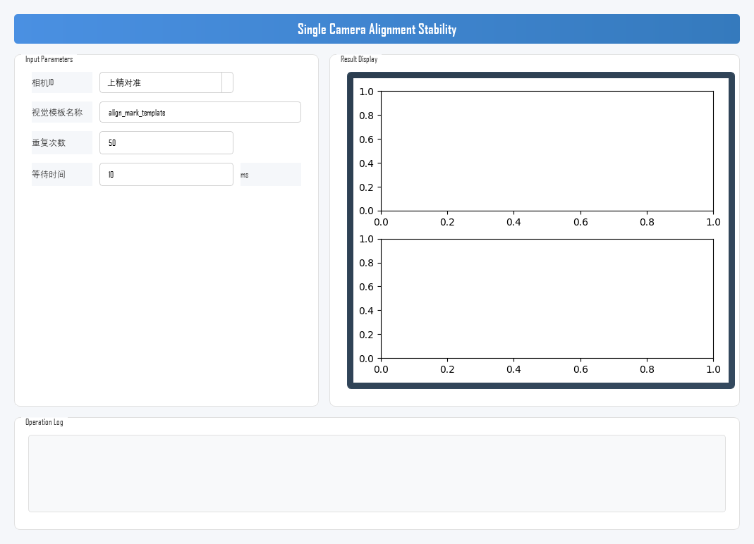
图 5-1 相机对准重复性测试工具主界面
5.2 参数设置
在左侧"Input Parameters"区域完成以下设置：
参数 | 含义 | 说明
相机ID | 选择待测相机 | 下拉选择：上精对准 / 下精对准_XP / 下精对准_XN / 粗对准
视觉模板名称 | 用于标记识别的视觉模板名称 | 手动输入，必须与视觉系统中已建立的模板名称完全一致
重复次数 | 连续拍照识别的循环次数 | 建议 ≥50 次，以保证 3σ 统计有效性
等待时间 | 每次拍照前的等待时间 | 默认值 10，单位 ms；用于等待相机与视觉系统稳定
5.3 执行测试
- 参数确认：核对相机ID与视觉模板名称是否正确。
- 开始测试：点击界面的"开始运行"按钮。
- 自动执行：工具将自动按以下流程运行，请观察日志和结果区域：
- 工具初始化，连接通讯并启动消息接收线程；
- 设备保持静止，开始拍照循环：每次循环先等待设定的等待时间，再触发相机进行视觉识别拍照，使用指定模板匹配标记；
- 获取视觉系统返回的标记像素坐标（row, col）并记录；
- 日志中输出当前循环序号及进度（cycle time: i / N）；
- 全部循环完成后，绘制 row/col 方向趋势图并在标题输出 3σ 统计值，原始数据保存至 CSV 文件。
5.4 查看、分析与保存结果
测试完成后，结果展示区显示两幅趋势图（图 5-2）：
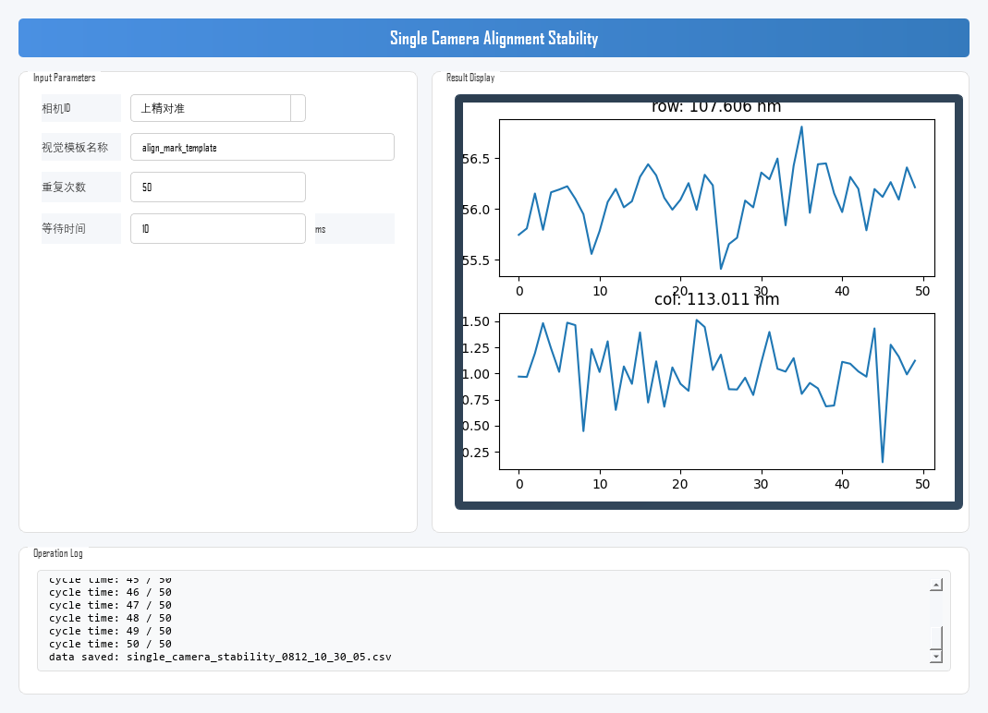
图 5-2 测试完成后的结果显示（仿真数据示例）
- 核心指标：趋势图标题的 3σ 值（nm）是评估静态重复性的核心指标。3σ 越小，表示相机在静态条件下对标记的读数越稳定。
- 图表分析：理想曲线应在某一恒定值附近平稳波动；如出现趋势性漂移、周期性波动或异常跳变，按 5.6 节排查。
- 数据保存：原始数据（index / col / row）自动保存至 CSV 文件，可用于离线统计分析。
3σ 换算公式（像素 → 纳米）：
3σ(nm) = 3 × std(pixel) × 像素尺寸(0.00274 mm) ÷ 放大倍率(20) × 10⁶
即 1 像素 ≈ 137 nm。换算基于相机像元尺寸 2.74 μm 与光学放大倍率 20×。
5.5 实测示例
以下为某次真机实测的完整示例（2026 年 3 月历史测试数据），供操作与结果判定时参考。
示例条件：
- 相机：精对准相机；
- 视觉模板名称：对准标记模板；
- 重复次数：100；等待时间：10 ms。
示例结果（图 5-3）：
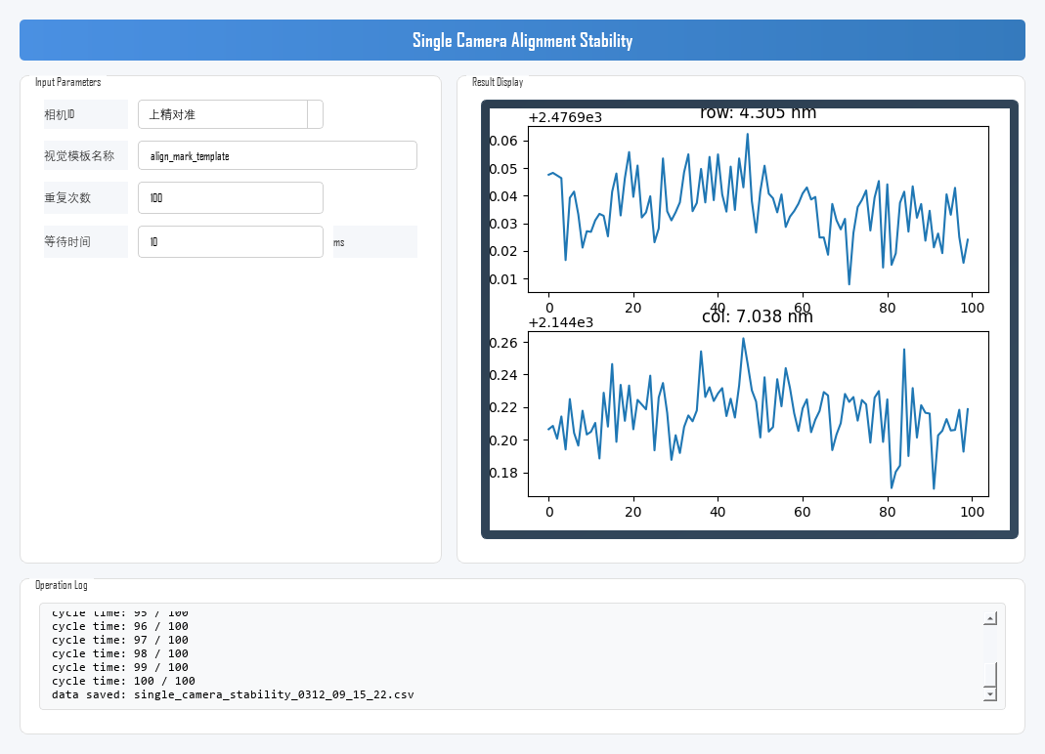
图 5-3 真机实测结果示例（重复次数 100 次）
- 测试结果：row 方向 3σ ≈ 4.3 nm，col 方向 3σ ≈ 7.0 nm；row 均值约 2476.94 pixel，col 均值约 2144.22 pixel。
- 曲线形态：两条曲线均在各自均值附近平稳波动，无趋势性漂移、周期性波动或异常跳变。
- 结果判定：本次实测 row/col 两方向 3σ 均小于 10 nm，测量重复性良好；实际判定时应以设备规格书中的相机静态重复性指标为准。
5.6 结果异常排查
测试结果异常时，建议按下表从视觉模板、标记与照明、环境与硬件、通讯等方向依次排查（先易后难）：
异常现象 | 可能原因 | 排查方向
视觉识别返回 [0,0] 或拍照失败 | 模板名称错误/模板不存在；标记不在视野内；照明异常 | 核对模板名称；确认标记位于视野中心；调整光源亮度
row/col 曲线漂移（趋势性） | 环境温度变化；相机或机械结构热漂移；设备未充分预热 | 设备预热 30 min 以上再测；检查环境温度稳定性
曲线周期性波动 | 外部振动（如风扇、气浮平台）；照明频闪 | 远离振源；检查光源供电与频闪
3σ 值明显偏大且曲线随机跳动 | 标记对比度差；图像过曝/欠曝；相机触发不稳定 | 清洁标记；调整曝光与照明；检查相机硬触发接线
工具无响应或日志报通讯错误 | 通讯中断；视觉系统未启动 | 检查通讯服务与视觉系统服务状态；查看通讯日志
6 注意事项
- 设备静止：测试期间各运动轴必须保持静止。本测试不包含运动过程，仅评估相机自身的静态测量稳定性。
- 模板准确性：视觉模板名称必须准确无误，模板错误将导致拍照识别失败、数据无效。
- 标记清晰度：标记必须清晰可见、对比度良好，否则像素坐标识别结果将不稳定。
- 样本量：重复次数过少会导致 3σ 统计失真，建议不少于 50 次。
- 过程监控：测试期间观察 Operation Log；出现识别返回 [0,0] 或拍照失败警告时，检查模板、照明或标记。
- 结果解读：理想结果为 row/col 两方向 3σ 均较小且曲线平稳；需结合设备规格书中的相机静态重复性指标判定是否可接受。
- 测试耗时：总耗时 ≈ 重复次数 ×（等待时间 + 单次拍照识别时间），请合理设置重复次数与等待时间。
- 中断操作：紧急停止请使用界面的"停止/中断"按钮，工具会安全停止数据采集；请勿直接关闭程序窗口。

